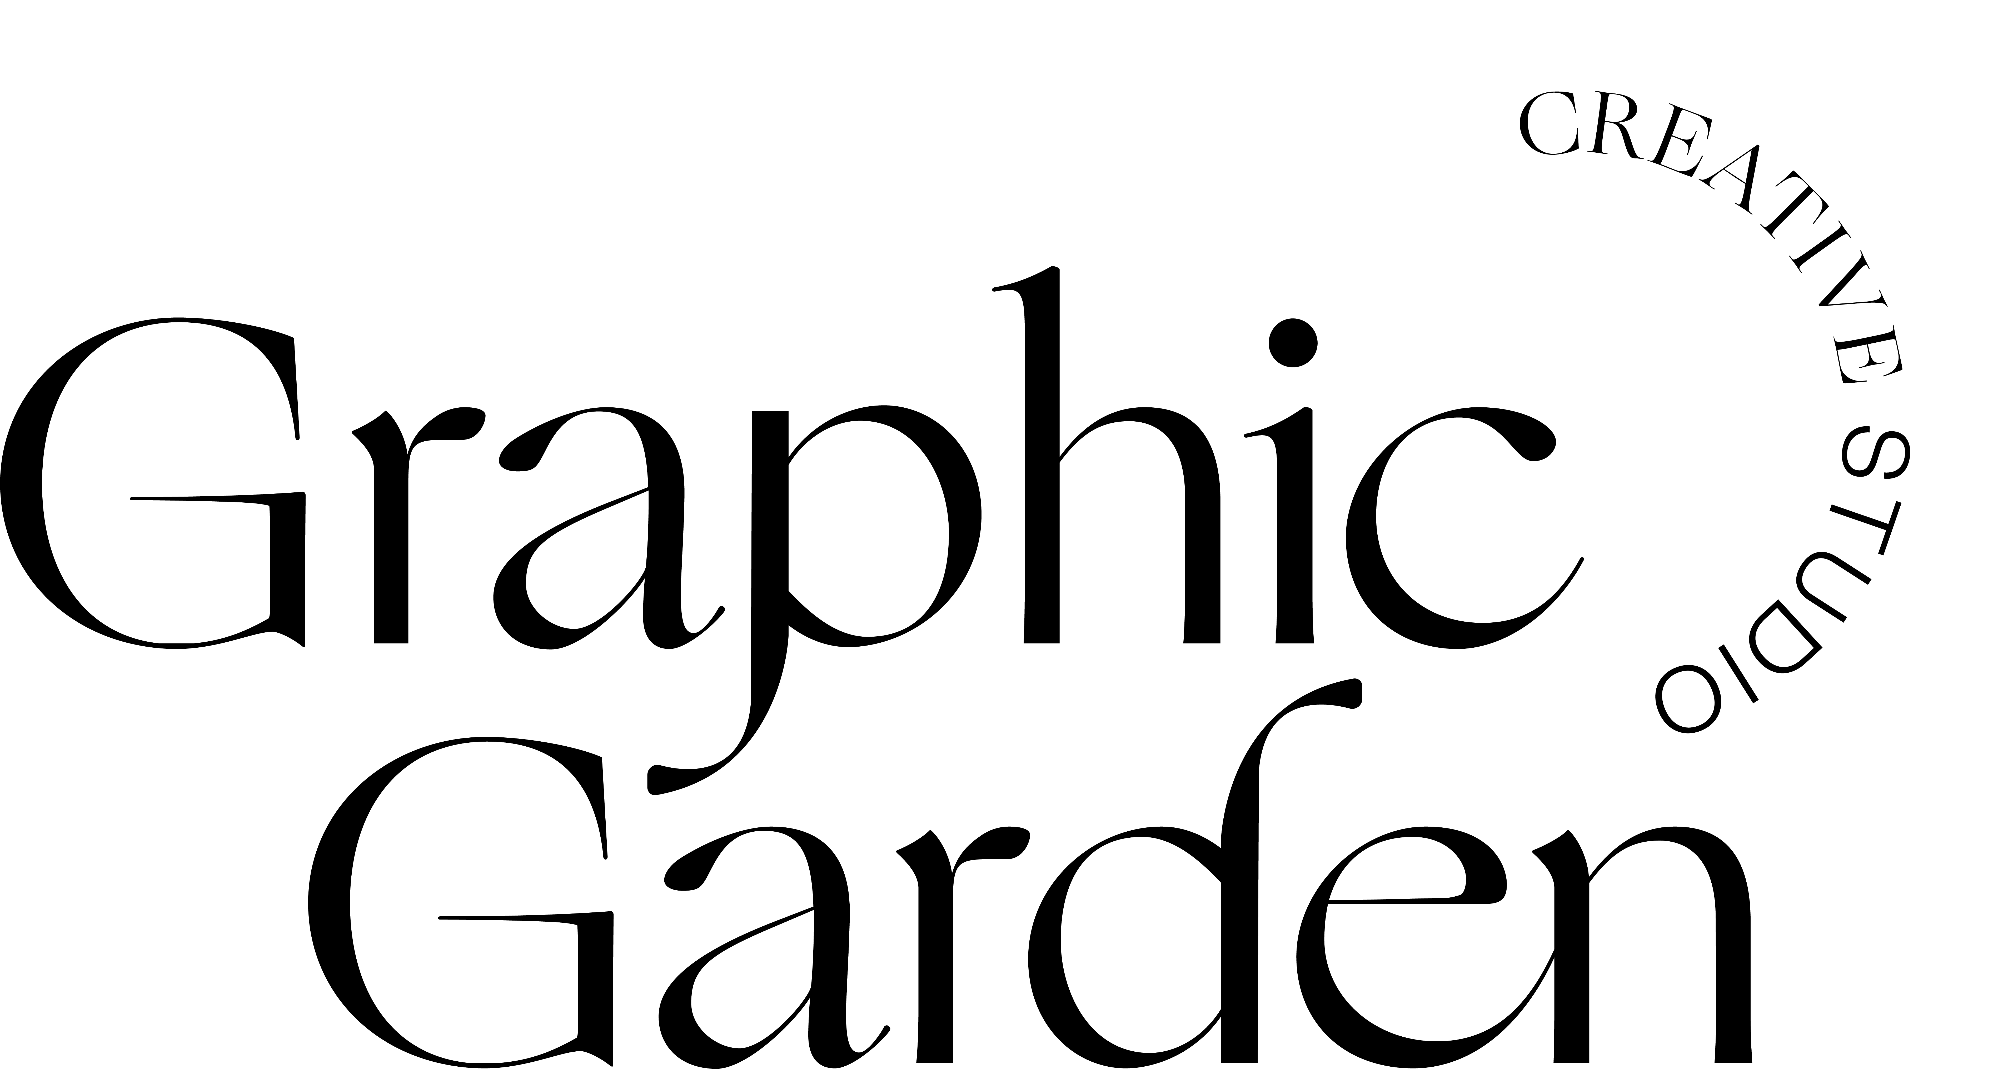

questionario

*Qualche domanda per progettare il tuo sito web / e-commerce*

Sono felice che tu abbia scelto di lavorare con me - posso collaborare solo pochi clienti all'anno e sono contenta che tu sia uno di loro.   
Ti chiedo gentilmente di rispondere alle domande qui sotto in modo che io possa conoscere meglio ciò di cui hai bisogno.

BACKGROUND

La storia del tuo marchio in breve:

Dove posizioni / vorresti posizionare il tuo marchio nel mercato:

Quali sono i tuoi principali obiettivi:

Come ti piacerebbe che il tuo brand fosse percepito:

Hai già un logo, una palette cromatica di riferimento e dei caratteri che usi per la tua comunicazione?

COMPETITOR

Chi sono i tuoi principali competitor (indica i loro siti web):

Cosa ti piace del loro sito web:

Cosa non ti piace del loro sito web:

SPECIFICHE TECNICHE

Che pagine vorresti avere nel tuo sito (es. servizi, chi siamo, contatti, galleria…)?

Hai pagine social o altro che vuoi linkare nel tuo sito? Se sì, inserisci qui gli indirizzi web:

Inserisci qui l’indirizzo e-mail a cui vuoi essere contattato dal sito:

Hai necessità di funzionalità particolari oltre a quelle standard?

Se hai bisogno di sviluppare un e-commerce indica la valuta che vuoi utilizzare e come vuoi categorizzare i tuoi prodotti (ex. Borse / Scarpe / Abiti…):

Hai un tuo sviluppatore o vuoi affidarti al nostro?

Hai preferenze in termini di piattaforma da utilizzare per lo sviluppo del sito?

Hai già acquistato dominio e piano di hosting?

ESEMPI

Se necessario, inserire immagini, siti internet di riferimento che secondo voi potrebbero essere utili per definire meglio la vostra direzione visiva: